Утвержден и введен в действие
Приказом Федерального
агентства по техническому
регулированию и метрологии
от 12 августа 2015 года № 1130-ст

НАЦИОНАЛЬНЫЙ СТАНДАРТ РОССИЙСКОЙ ФЕДЕРАЦИИ

БЕЗОПАСНОСТЬ В ЧРЕЗВЫЧАЙНЫХ СИТУАЦИЯХ

СРЕДСТВА КОЛЛЕКТИВНОЙ ЗАЩИТЫ

УСТРОЙСТВА ОЧИСТКИ И РЕГЕНЕРАЦИИ ВОЗДУХА

КЛАССИФИКАЦИЯ. ОБЩИЕ ТРЕБОВАНИЯ К СХЕМАМ РАЗМЕЩЕНИЯ

Security in an emergency. Collective protection
in an emergency. Air purification and regeneration
equipment. Classification. General requirements
for the location diagrams

ГОСТ Р 22.3.10-2015

ОКС 13.200
ОКП 80 2720

Дата введения
1 апреля 2016 года

Предисловие

1. РАЗРАБОТАН Федеральным государственным бюджетным учреждением «Всероссийский научно-исследовательский институт по проблемам гражданской обороны и чрезвычайных ситуаций МЧС России» (Федеральный центр науки и высоких технологий) (ФГБУ ВНИИ ГОЧС (ФЦ))
2. ВНЕСЕН Техническим комитетом по стандартизации ТК 071 «Гражданская оборона, предупреждение и ликвидация чрезвычайных ситуаций»
3. УТВЕРЖДЕН И ВВЕДЕН В ДЕЙСТВИЕ Приказом Федерального агентства по техническому регулированию и метрологии от 12 августа 2015 г. № 1130-ст
4. ВВЕДЕН ВПЕРВЫЕ

Правила применения настоящего стандарта установлены в ГОСТ Р 1.0-2012 (раздел 8). Информация об изменениях к настоящему стандарту публикуется в ежегодном (по состоянию на 1 января текущего года) информационном указателе «Национальные стандарты», а официальный текст изменений и поправок – в ежемесячном информационном указателе «Национальные стандарты». В случае пересмотра (замены) или отмены настоящего стандарта соответствующее уведомление будет опубликовано в ближайшем выпуске ежемесячного информационного указателя «Национальные стандарты». Соответствующая информация, уведомления и тексты размещаются также в информационной системе общего пользования – на официальном сайте Федерального агентства по техническому регулированию и метрологии в сети Интернет (www.gost.ru)

1. Область применения

1.1. Настоящий стандарт устанавливает классификацию, общие требования к размещению устройств очистки и регенерации воздуха (УОРВ) в защитных сооружениях и убежищах гражданской обороны.
1.2. Настоящий стандарт не распространяется на следующее оборудование:
- объектов военного назначения;
- подвижных объектов.

2. Нормативные ссылки

В настоящем стандарте использована нормативная ссылка на следующий стандарт:
ГОСТ Р 22.0.02-94 Безопасность в чрезвычайных ситуациях. Термины и определения основных понятий
Примечание. При пользовании настоящим стандартом целесообразно проверить действие ссылочных стандартов в информационной системе общего пользования - на официальном сайте Федерального агентства по техническому регулированию и метрологии в сети Интернет или по ежегодному информационному указателю «Национальные стандарты», который опубликован по состоянию на 1 января текущего года, и по выпускам ежемесячного информационного указателя «Национальные стандарты» за текущий год. Если заменен ссылочный стандарт, на который дана недатированная ссылка, то рекомендуется использовать действующую версию этого стандарта с учетом всех внесенных в данную версию изменений. Если заменен ссылочный стандарт, на который дана датированная ссылка, то рекомендуется использовать версию этого стандарта с указанным выше годом утверждения (принятия). Если после утверждения настоящего стандарта в ссылочный стандарт, на который дана датированная ссылка, внесено изменение, затрагивающее положение, на которое дана ссылка, то это положение рекомендуется применять без учета данного изменения. Если ссылочный стандарт отменен без замены, то положение, в котором дана ссылка на него, рекомендуется применять в части, не затрагивающей эту ссылку.

3. Термины, определения и сокращения

3.1. В настоящем стандарте использованы термины и определения, приведенные в ГОСТ Р 22.0.02, а также следующие термины с соответствующими определениями:
3.1.1. вентилятор электроручной; ЭРВ: Радиальный вентилятор - побудитель воздушного потока воздуха в устройстве очистки и регенерации воздуха, имеющий привод от электродвигателя и встроенного редуктора для вращения усилием человека.
3.1.2. комплект фильтровентиляционный; ФВК: Составная часть устройства очистки и регенерации воздуха в совокупности с дополнительным оборудованием, предназначенная для комплектования вентиляционных систем защитных сооружений и убежищ.
3.1.3. патрон поглотительный для поглощения диоксида углерода; РПУ: Элемент устройства очистки и регенерации воздуха, предназначенный для поглощения двуокиси углерода из воздуха в защитных сооружениях и убежищах.
3.1.4. патрон регенеративный выделения кислорода; РПК: Элемент устройства очистки и регенерации воздуха, предназначенный для поглощения диоксида углерода из воздуха и выделения химически связанного кислорода в воздух в защитных сооружениях и убежищах.
3.1.5. предфильтр (фильтр противопылевой); ПФ: Элемент устройства очистки и регенерации воздуха, предназначенный для очистки воздуха от пыли и аэрозолей.
3.1.6. режим чистой вентиляции (1-й режим): Снабжение защитного сооружения очищенным от пыли наружным воздухом с помощью фильтровентиляционных систем.
3.1.7. режим фильтровентиляции (2-й режим): Снабжение защитного сооружения или убежища гражданской обороны очищенным от ОВ, РВ, БА и АХОВ наружным воздухом с помощью фильтровентиляционных систем.
3.1.8. режим полной или частичной изоляции с регенерацией внутреннего воздуха (3-й режим): Снабжение защитного сооружения или убежища воздухом, состоящим из отработанного воздуха, восстановленного с помощью физико-химических процессов, а также воздуха из атмосферы, очищенного системой фильтровентиляции, работающей во 2-м или 1-м режиме.
3.1.9. устройство очистки и регенерации воздуха; УОРВ: Комплекс фильтровентиляционного оборудования, предназначенный для снабжения защитного сооружения (убежища) очищенным воздухом и создания в сооружении (убежище) избыточного давления (подпора).
3.1.10. установка регенерации воздуха; УРВ: Комплекс оборудования, предназначенный для жизнеобеспечения людей воздухом, пригодным для дыхания.
Примечание. В состав УРВ обязательно входят поглотительные патроны для поглощения диоксида углерода и регенеративные патроны выделения кислорода.

3.1.11 установка фильтровентиляционная; ФВУ: Совокупность элементов устройства очистки воздуха, вспомогательных устройств, обеспечивающая снабжение защитных сооружений (убежищ) очищенным воздухом и создающая в убежище избыточное давление (подпор).
3.1.12фильтр-поглотитель; ФП: Элемент устройства очистки воздуха, предназначенный для очистки воздуха от отравляющих веществ, бактериологических агентов, радиоактивных веществ и аварийно химически опасных веществ посредством физических (фильтрация) и физико-химических (сорбция, катализ, хемосорбция) процессов, состоящий из противоаэрозольного фильтра и сорбирующего блока, размещенных в одном корпусе.
3.1.13. фильтр очистки от CO; ФО_{CO}: Элемент устройства очистки воздуха, предназначенный для очистки воздуха от оксида углерода и некоторых газообразных продуктов горения.
В настоящем стандарте применены следующие сокращения:
АХОВ - аварийно химически опасные вещества;
БА - бактериологический (биологический) агент;
ВЗУ - взрывозащитное устройство;
ВУ - вентиляционная установка;
КИД - клапан избыточного давления;
МД - монтажные детали и сборочные единицы;
ОВ - отравляющее вещество;
РВ - радиоактивное вещество;
РУ - установка регенеративная.

4. Назначение и условия применения

4.1.1. УОРВ предназначены для обеспечения чистым воздухом укрываемых в защитных сооружениях (убежищах) в чрезвычайных ситуациях мирного и военного времени при возникновении опасности поражения людей ОВ, РВ, БА и АХОВ.
4.1.2. При создании новых УОРВ необходимо учитывать требования нормативных документов по проектированию защитных сооружений и убежищ гражданской обороны.

5. Классификация

5.1. УОРВ классифицированы:
а) по режимам работы:
- режим чистой вентиляции (1-й режим),
- режим фильтровентиляции (2-й режим),
- режим рециркуляции и регенерации (3-й режим);
б) по производительности - по воздуху [в режиме вентиляции (1-й режим), фильтровентиляции (2-й режим), рециркуляции и регенерации (3-й режим)]:
- до 50/25 м³/ч,
- 100/50 м³/ч,
- 200/100 м³/ч,
- 600/300 м³/ч,
- свыше 600 м³/ч в режиме чистой вентиляции.

6. Общие требования к схемам размещения

6.1. УОРВ, ВУ, ФВУ, ФВК и их элементы должны пройти все стадии и этапы разработки, постановки на производство и приемки в соответствии с требованиями стандартов n системы разработки и постановки продукции на производство.
6.2. УОРВ, ВУ, ФВУ и ФВК должны монтировать в защитных сооружениях и убежищах гражданской обороны по схемам, приведенным в приложениях А, Б и В, в соответствии с проектной строительной документацией на объект.
6.3. Тип и количество средств УОРВ для конкретного проекта должны подбирать согласно условиям эксплуатации по номинальной производительности для заданных режимов вентиляции.
6.4. Применение серийно выпускаемых комплектующих изделий: приборов контроля подпора воздуха, герметичных клапанов, ВЗУ, КИД и монтажных деталей, следует указать в проектной строительной документации на объект.
6.5. Допускается изменение схемы компоновки УОРВ с монтажом ЭРВ по месту, введением дополнительного ЭРВ для режима рециркуляции воздуха и т.д.
6.6. При монтаже элементов и составных частей УОРВ соединение следует производить специальными МД для обеспечения герметичности.
6.7. Условный проход воздуховодов на всех линиях должны определять исходя из требуемой производительности по воздуху согласно проектной строительной документации на объект.
6.8. Допускается включать в комплект поставки ФВК контрольно-измерительные приборы для определения температуры воздуха на входе и выходе из РПУ и РПК или РУ.
6.9. Составные части УОРВ - КИД, ВЗУ, расходомеры, герметичные клапаны и приборы контроля подпора воздуха, а также МД должны изготавливать по нормативно-технической документации изготовителя на конкретный образец изделия.
6.10. Конструкция УОРВ должна быть ремонтнопригодной и позволять проведение консервационных работ отдельных составных частей и элементов.
6.11. Не допускается рабочее включение УОРВ при неисправностях составных частей и комплектующих изделий.
6.12. При включении 3-го режима УОРВ следует остерегаться ожогов о горячие поверхности элементов УОРВ, выделяющих тепло в процессе эксплуатации.
6.13. В случае негерметичности УОРВ рабочее включение не допускается.
6.14. УОРВ должны эксплуатировать в соответствии с требованиями указаний по эксплуатации, в том числе электробезопасности.

Приложение А
(рекомендуемое)

СХЕМА
РАЗМЕЩЕНИЯ ВЕНТИЛЯЦИОННОЙ УСТАНОВКИ В ЗАЩИТНОМ СООРУЖЕНИИ (УБЕЖИЩЕ)

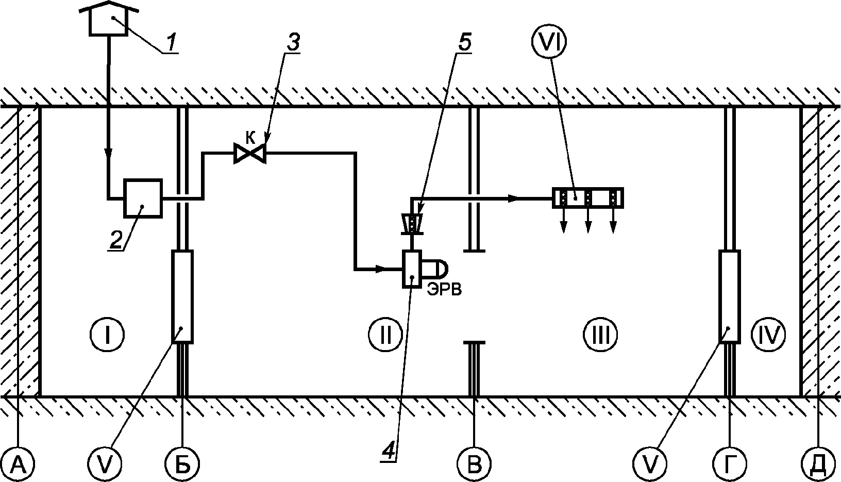

I – венткамера; II – помещение ВУ; III – помещение для укрываемых; IV – тамбур; V – герметичная дверь; VI – воздухораспределитель;
1 – ВЗУ; 2 – ПФ; 3 – герметический клапан; 4 – ЭРВ; 5 – расходомер

Рисунок А.1 – Схема размещения вентиляционной установки в защитном сооружении (убежище)

Приложение Б
(рекомендуемое)

СХЕМА
РАЗМЕЩЕНИЯ ФИЛЬТРОВЕНТИЛЯЦИОННОЙ УСТАНОВКИ В ЗАЩИТНОМ СООРУЖЕНИИ (УБЕЖИЩЕ)

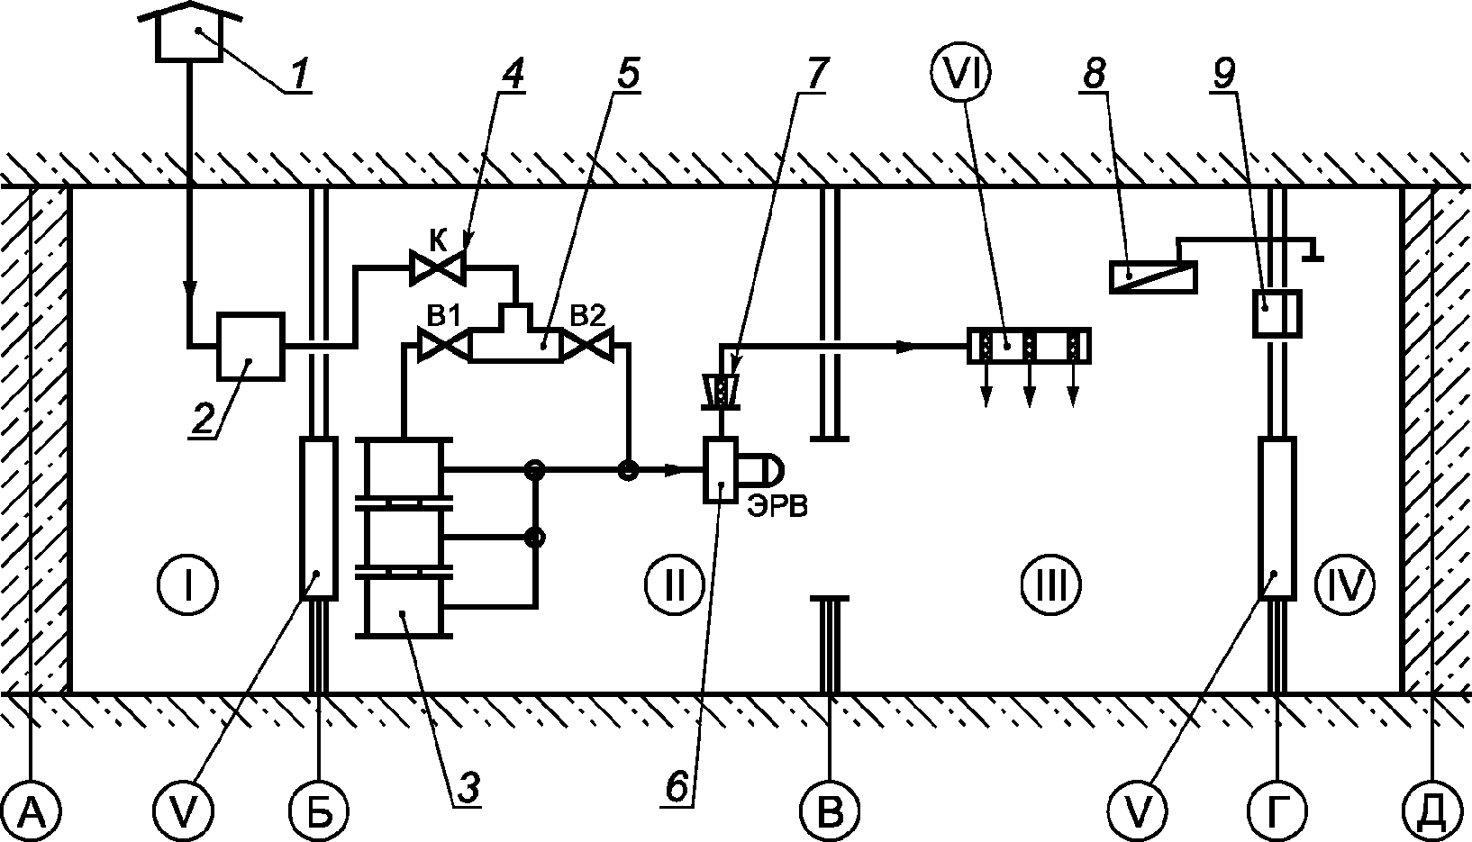

I – венткамера; II – помещение ФВУ; III – помещение для укрываемых; IV – тамбур; V – герметичная дверь; VI – воздухораспределитель;
1 – ВЗУ; 2 – ПФ; 3 – ФПУ; 4 – герметический клапан; 5 – сдвоенный герметический клапан; 6 – ЭРВ; 7 – расходомер; 8 – тягонапоромер; 9 – КИД

Рисунок Б.1 – Схема размещения фильтровентиляционной установки в защитном сооружении (убежище)

Таблица Б.1

Таблица работы устройств

Режим работы | Клапаны, вентили |  |  | ЭРВ
Режим работы | К | В1 | В2 | ЭРВ
1-й режим | + | - | + | +
2-й режим | + | + | - | +

Приложение В
(рекомендуемое)

СХЕМА
РАЗМЕЩЕНИЯ ФИЛЬТРОВЕНТИЛЯЦИОННОГО КОМПЛЕКТА В ЗАЩИТНОМ СООРУЖЕНИИ (УБЕЖИЩЕ)

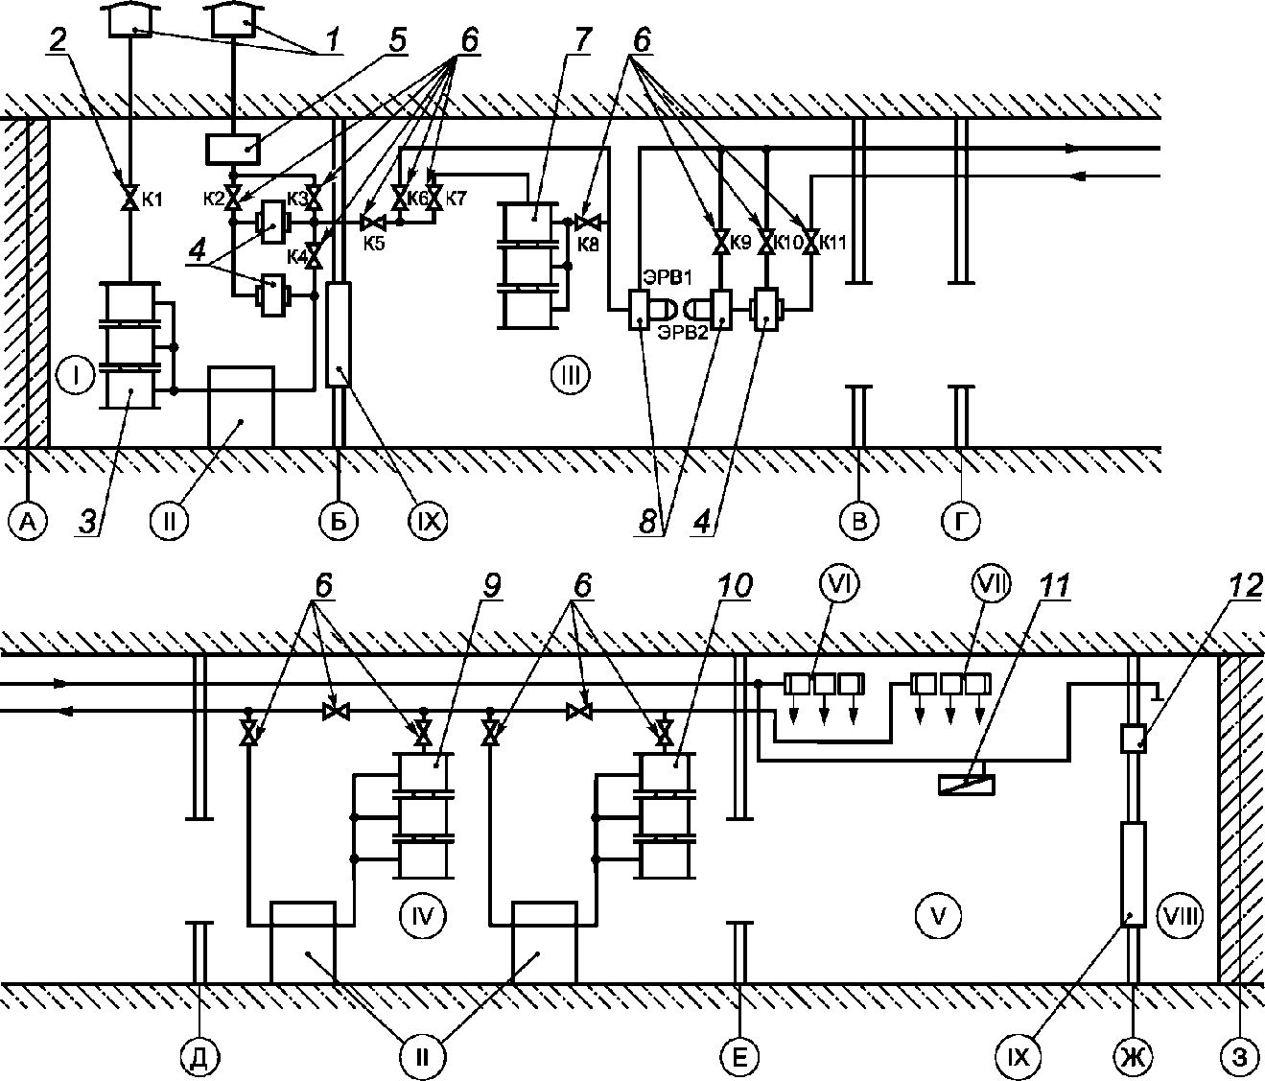

I – венткамера; II – теплообменник; III – помещение ФВУ; IV – помещение РУ; V – помещение для укрываемых; VI – воздухораспределитель; VII – воздухозаборник; VIII – тамбур; IX – герметичная дверь,
1 – ВЗУ; 2 – клапан герметический термостойкий; 3 – ФОCO; 4 – ПФ; 5 – ПФ (грубой очистки); 6 – клапан герметический; 7 – ФП; 8 – ЭРВ; 9 – РПУ; 10 – РПК; 11 – тягонапоромер; 12 - КИД

Рисунок В.1 – Схема размещения фильтровентиляционного комплекта в защитном сооружении (убежище)

Таблица В.1

Таблица работы устройств

Режим работы | Герметические клапаны |  |  |  |  |  |  |  |  |  |  |  |  |  |  |  |  | ЭРВ
Режим работы | К1 | К2 | К3 | К4 | К5 | К6 | К7 | К8 | К9 | К10 | К11 | К12 | К13 | К14 | К15 | К16 | К17
1-й режим | - | - | + | - | + | + | - | - | + | - | - | - | - | - | - | - | - | 1
2-й режим | - | + | - | - | + | - | + | + | + | - | - | - | - | - | - | - | - | 1
2-й режим (противопожарный) | + | - | - | + | + | - | + | + | + | - | - | - | - | - | - | - | - | 1
3-й режим (рециркуляции) | - | - | - | - | - | - | - | - | - | + | + | + | - | + | - | + | - | 2
3-й режим (регенерации) | - | - | - | - | - | - | - | - | - | + | + | - | + | - | + | - | + | 2

